4 класс
Занятие 2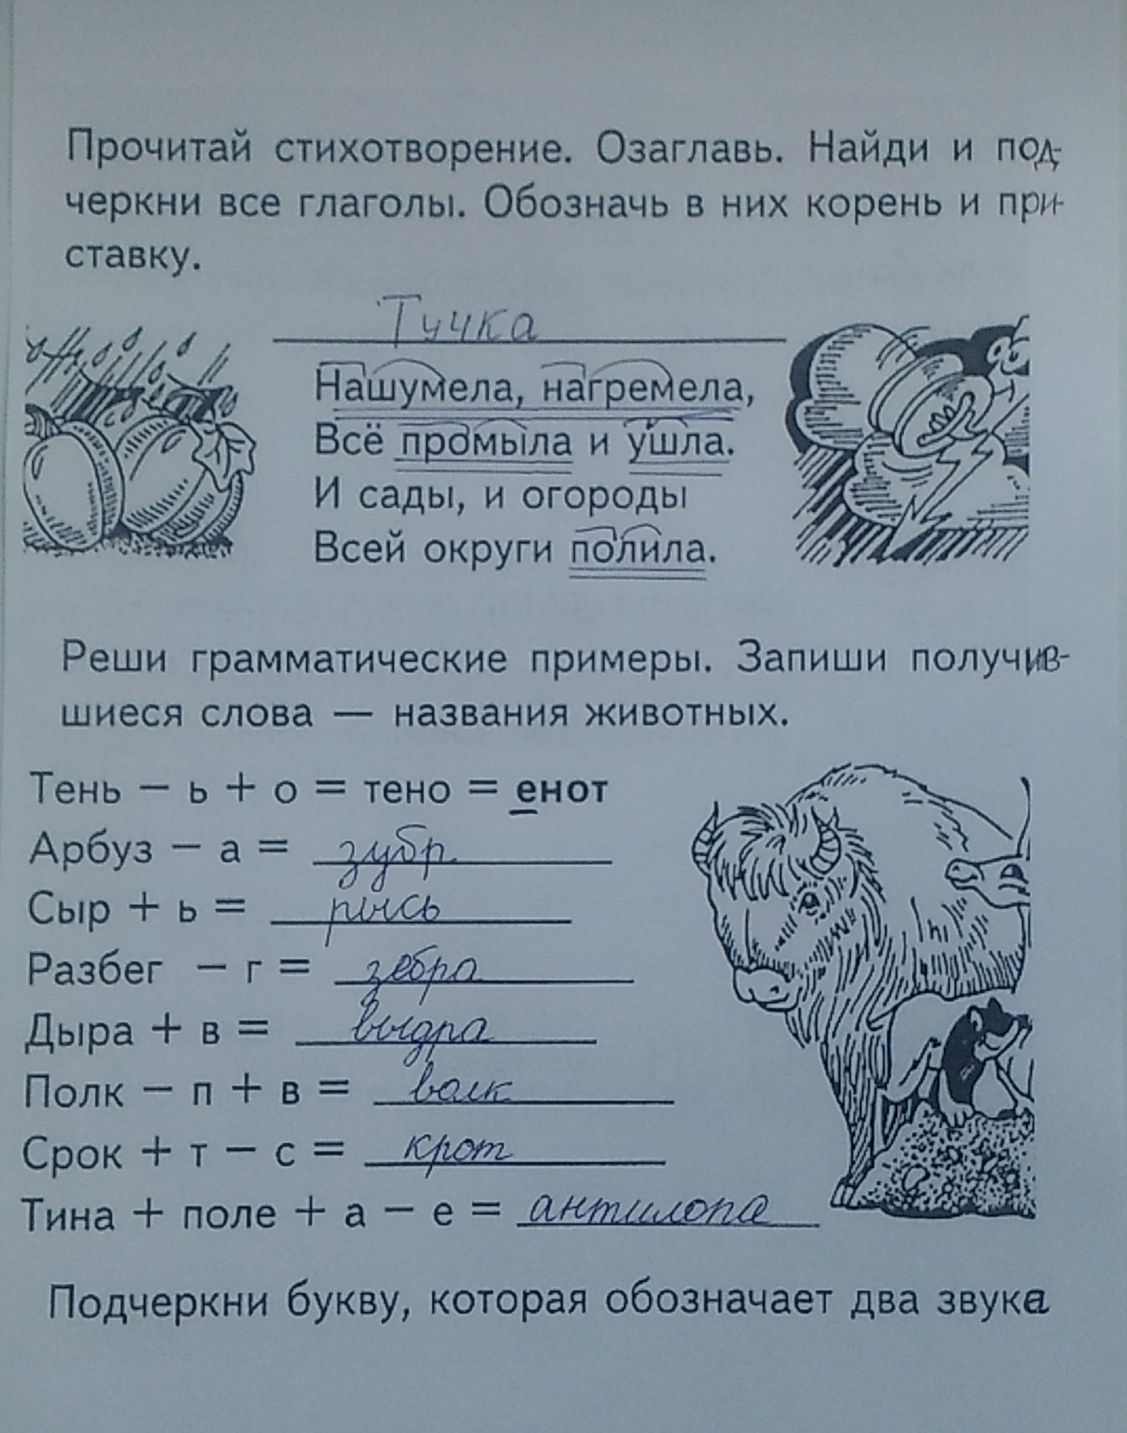

Работали: Семешко В., Батулина М., Бурленко В., Абраменко М., Прокопчук М., Белоусов Г., Щербакова И., Овсянникова А.
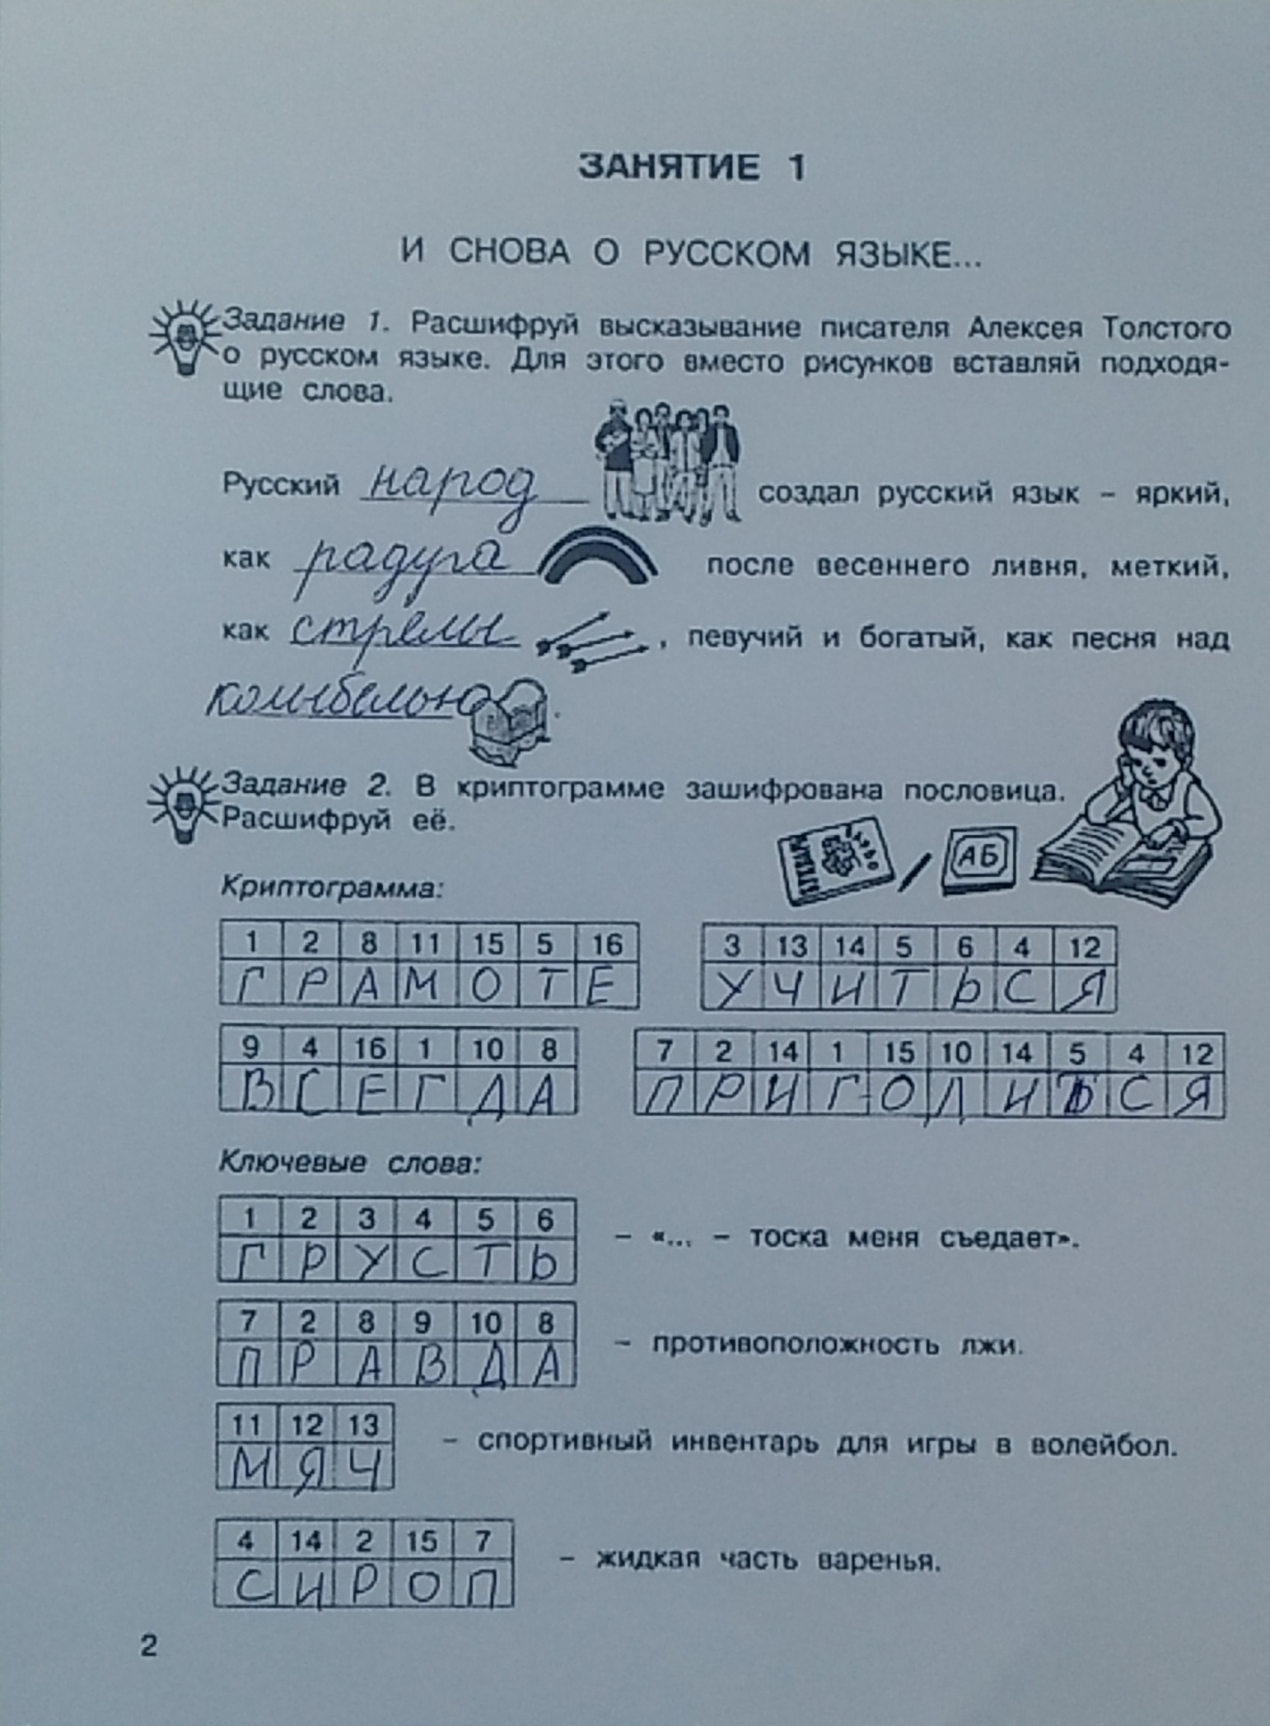
Работали: Семешко В., Батулина М., Бурленко В., Абраменко М., Прокопчук М., Белоусов Г., Щербакова И., Овсянникова А.

Занимательные задания по русскому языку 7 кл.
- Игра «ГРАМОТЕЙ»

Условия игры:
Из букв, входящих в слово «грамотей», нужно составить как можно больше слов разных частей речи, учитывая, что буквы не должны повторяться.

2. Отгадайте слова, заменяя в подсказке первую букву:

1) Езда; она нужна для управления лошадью.

2) Ворс; сладкий напиток.

3) Дочь; тёмная после дня.

4) Ел; лежит на дне озера.

5) Капля; весь день стоит в болоте на одной ноге.

6) Тихо; лесной дух, чудище.

За каждое верно отгаданное слово – 1 балл.

3. Кто эти животные?

Лёзок, кута, дашоль, лёсо, оварко, сугь, путех, цурика, воца, азок.

За каждое верно отгаданное животное – 1 балл.

4. Отгадай шарады:

1) Первое – предлог.
Второе – летний дом.
А целое порой
Решается с трудом.

2) С буквой “К” я в школе на стене,
Горы, реки есть на мне.
С буквой “П” – от вас не утаю –
Тоже в школе я стою.

3) Мой корень в “просьбе” заключён,
В ней он озвучен и смягчён.
Приставка в “воплощение” где-то,
На целое – все ждут ответа.

4) Корень мой находится в “цене”,
В “очерке” найди приставку мне,
Суффикс мой в “тетрадке” все встречали,
Вся же – в дневнике я и в журнале.

За каждую верно отгаданную шараду по 3 балла.

5. Замените выделенные словосочетания одним иностранным словом.

1. Незабываемая картина — торжественный смотр на Красной площади. 2. Мама связала теплую вещь с высоким воротом. 3. Старший брат получил документ, удостоверяющий его полномочие как депутата. 4. В нашем районе выстроили помещение для стрельбы в цель.

Слова:

6. Каждое предложение содержит по два синонима. Укажите, какой из синонимов употреблен для уточнения.

1. Лошадь, старая разбитая кляча, вся в мыле, стояла как вкопанная.
(А. М. Горький.) 2. Ах ты, конь мой, конь, лошадь добрая. 3. Но вместо твердой цели во всем была неясность, путаница. (Ф. М. Достоевский.) 4. Одет он был в довольно ветхое, старенькое пальтишко, «из которого уродливо вырос». (Ф. М. Достоевский.)

7. Заменить фразеологические обороты словами-синонимами:

В час по чайной ложке; рукой подать; кривить душой; повесить нос; себе на уме; гонять лодаря; во все лопатки; раз, два и обчелся; куры не клюют; кожа да кости.

Слова:

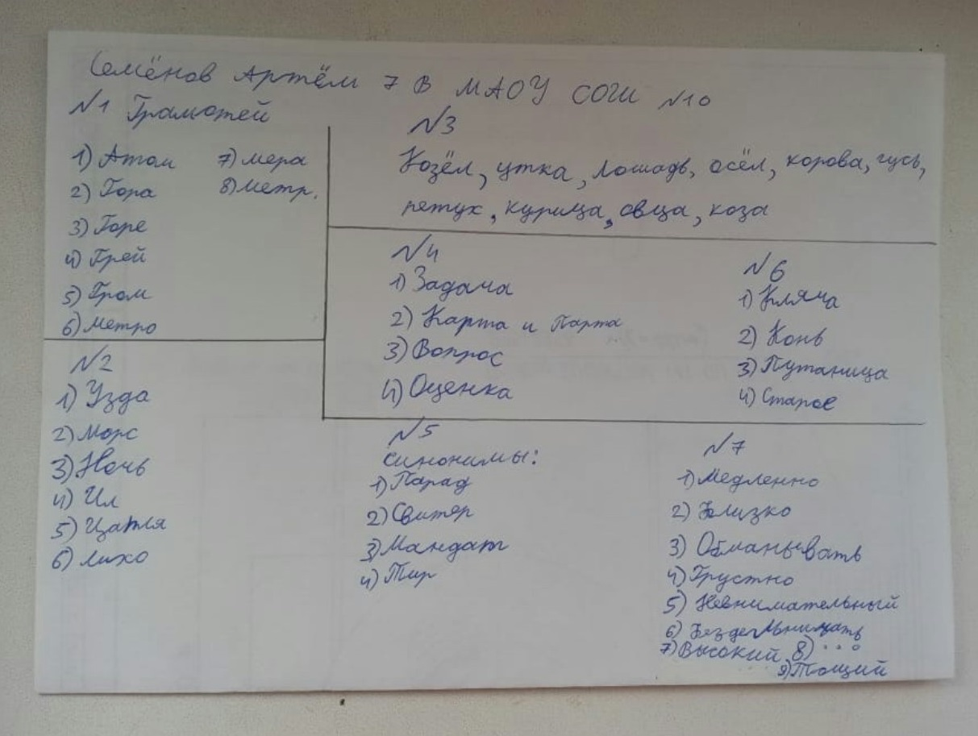

Задание 2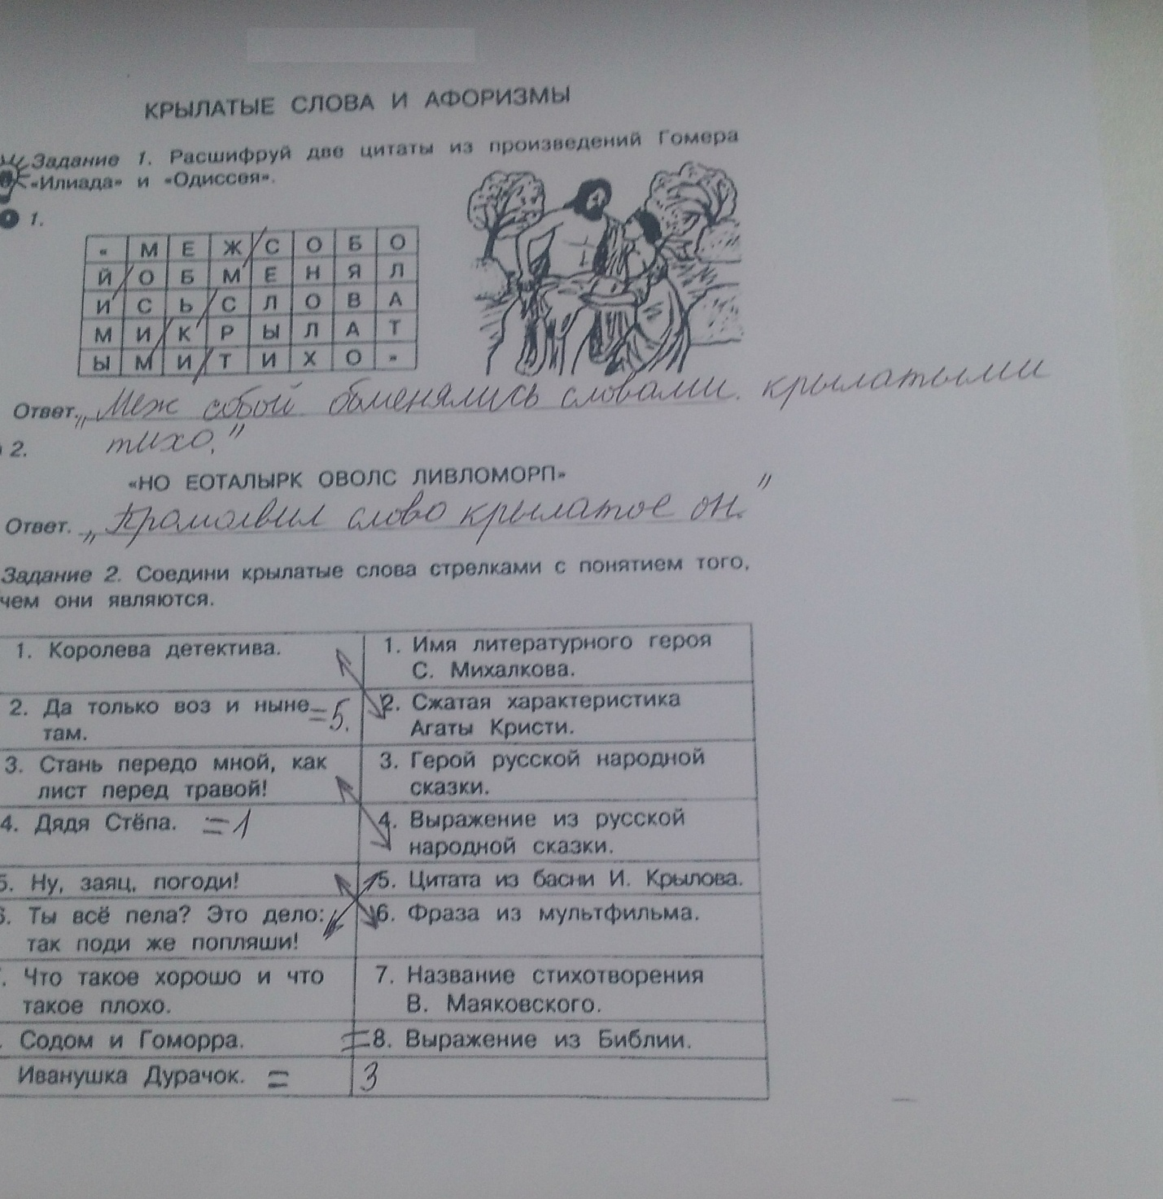

Работу выполняли: Семенов А., Кравцов А., Скок С., Андреева М., Тропина А., Горбенко С., Петренко Т.

8 класс
Задание 1
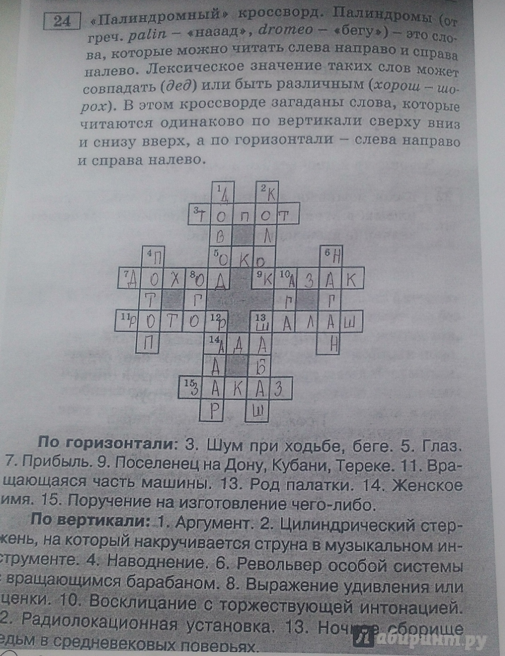

Занимательные задания по русскому языку 8 кл.

1. На плакате — надпись: «Запишите по одной идиоме, связанной с этими представителями животного мира» — нарисованы комар, мышь, свинья, курица, кот, рак, бык.

Идиомы:

2. Русский язык очень богат фразеологизмами. Так, например, только с одним словом "рука" имеется более пятидесяти фразеологических оборотов.
Вот некоторые из них:

Валится из рук —'не клеится, не работается';

голыми руками взять — 'легко одолеть';

дать по рукам —'наказать, отучить';

дать руку на отсечение — 'поручиться';

из рук в руки —'непосредственно';

как без рук —'беспомощно';

легкая рука —'удачное начало';

мастер на все руки - 'умелец';

не покладая рук —'неустанно';

подать руку —'помочь'.

Приведенные примеры показывают, что фразеологизм и слово могут соотноситься по своему лексическому значению как синонимы.

3. Подобрать по десять (можно больше) фразеологизмов с общим для них словом (существительным).

Нос или глаз

НОС

Задирать (задрать) нос;.

вешать (повесить) нос;

водить за нос;

зарубить на носу;

встретиться носом к носу;

клевать носом;

не видеть дальше своего носа;.

бояться нос показать;

не показывать носа;

остаться с носом;

держать нос по ветру.

ГЛАЗ

Мозолить глаза (кому-нибудь);

хлопать глазами;

говорить в глаза (кому-нибудь, что-нибудь);

пускать пыль в глаза (кому-нибудь);

глазом не моргнуть;

с глазу на глаз;

хоть глаза выколи;

смотреть чужими глазами;

открыть (кому-нибудь) глаза;

как бельмо на глазу.
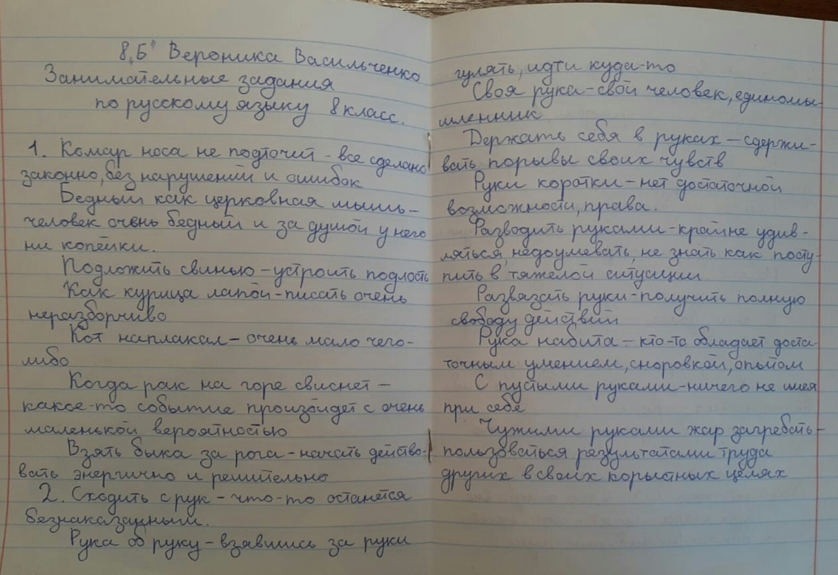

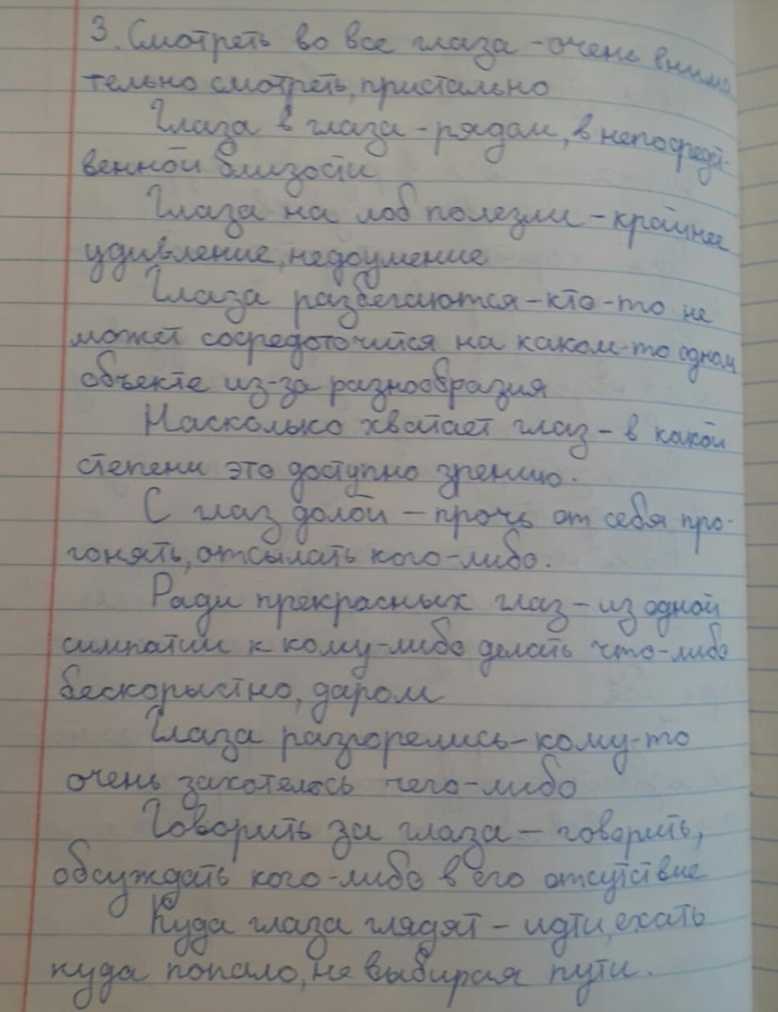

Вакуленко А.

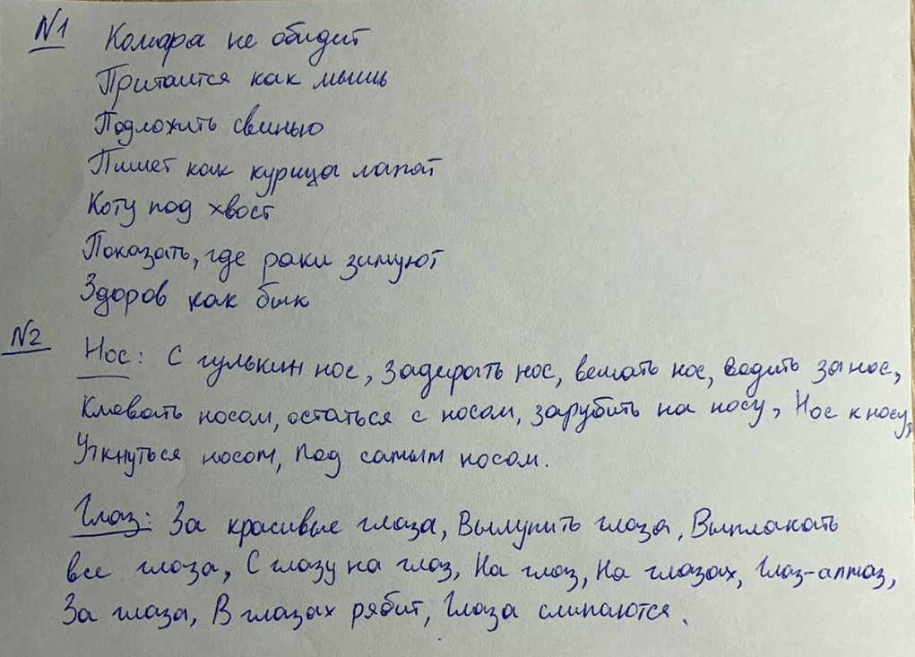

Долженко Е., Алтухов Н., Золочевский А, Косым-Оглы И.,
Первак А., Седун А., Сырмамиих О.

